SeleniumでInternet Explorer Driverを利用するための設定

１．Internet Explorer Driverをダウンロードする。
ダウンロードサイト
http://selenium-release.storage.googleapis.com/index.html?path=2.45/

32Bit用のIEDriverServer_Win32_2.45.0.zipをダウンロードする。
ZIPを展開して、ファイルIEDriverServer.exeのフルパスをシステム環境変数PATHに設定する。

※参考
64Bit用のIEDriverServer_x64_2.45.0.zipもありますが、性能が遅すぎるので推薦しません。

２．Internet Explorer Driver起動時、システムプロパティを設定する

プロパティ種類
Property | 説明 | デフォルト
webdriver.ie.driver | 【必須】IEDriverServer.exeのフールパス
webdriver.ie.driver.host | 【任意】IEドライバがリスニングするホストアダプタのIPアドレス | 127.0.0.1
webdriver.ie.driver.loglevel | 【任意】IEドライバが出力するロギングメッセージのレベルを指定する。有効な値は、FATAL、ERROR、WARN、INFO、DEBUG、TRACE。 | FATAL
webdriver.ie.driver.logfile | 【任意】ログファイルの絶対パスを指定する。
webdriver.ie.driver.silent | 【任意】IEドライバが起動される時の診断ログ出力を抑制する。
webdriver.ie.driver.extractpath | 【任意】Specifies the full path to the directory used to extract supporting files used by the server. （？？？） | TEMP

設定方法
System.setProperty(プロパティ名、値);
System.setProperty("webdriver.ie.driver", "c:/driver/IEDriverServer.exe");
System.setProperty("webdriver.ie.driver.loglevel", "DEBUG");
System.setProperty("webdriver.ie.driver.logfile", "c:/driver/IEDriverServer.log");

※具体的な実装方法はBrowserTestBase.javaのgetDefaultDriver()を参照してください。

３．IEのセキュリティ設定
IEの”インターネットオプション→セキュリティ”にて４ゾーン（インターネット、ローカルイントラネット、信頼済みサイト、制限付きサイト）の保護モード設定を統一する。

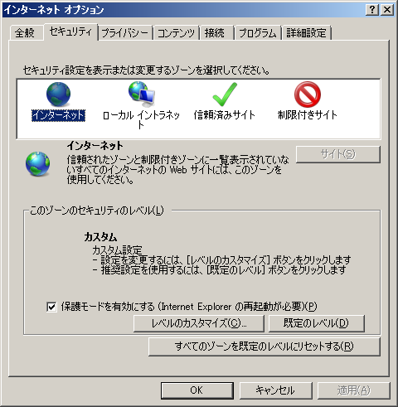
４．IEの拡大（Zoom）レベルを１００％にする。

５．IEバージョン別設定
①IE10以上
Additionally, "Enhanced Protected Mode" must be disabled for IE 10 and higher. This option is found in the Advanced tab of the Internet Options dialog.
②IE11
レジストリ設定が必要
※32Bit
HKEY_LOCAL_MACHINE\SOFTWARE\Microsoft\Internet Explorer\Main\FeatureControl\FEATURE_BFCACHE.
※64Bit
HKEY_LOCAL_MACHINE\SOFTWARE\Wow6432Node\Microsoft\Internet Explorer\Main\FeatureControl\FEATURE_BFCACHE.
FEATURE_BFCACHEサブキーが存在しない場合は作成する。このキーの内部には、iexplore.exeをという名前のDWORD値を0の値で作成する。

６．その他注意
①IEにフォーカスがない場合は、正常動作しないので、IEにフォーカスがある状態にすること
②IEDriverServer.exeは単一プロセスで動作させること
ゾンビプロセスが残っている場合は、タスクマネージャから削除すること。
③マウスのhoverは使用しないこと
④<option>をクリックすることができない
onChangeイベントでalert()、confirm()、prompt()を実行する場合、<option>をクリックすることができない

